Лабораторная работа №6 по математическому моделированию

Задача об эпидемии

Хусайнова Фароиз Дилшодовна

Содержание

Цель работы 1

Задание 1

Выполнение лабораторной работы 1

Выводы 4

# Цель работы

Ознакомиться с простейшей моделью Эпидемии и ее построение с помощью языка программирования Modelica.

# Задание

1. Построить графики изменения числа особей в каждой из трех групп по модели SIR.
2. Рассмотреть развитие эпидемии в двух случаях.В

# Выполнение лабораторной работы

Предположим, что некая популяция, состоящая из N особей, (считаем, что популяция изолирована) подразделяется на три группы

1. $S(t)$— восприимчивые к болезни, но пока здоровые особи
2. $I(t)$— это число инфицированных особей, которые также при этом являются распространителями инфекции
3. $R(t)$— это здоровые особи с иммунитетом к болезни.

До того, как число заболевших не превышает критического значения I* , считаем, что все больные изолированы и не заражают здоровых. Когда I(t) > I*, тогда инфицирование способны заражать восприимчивых к болезни особей.

Cкорость изменения числа особей, восприимчивых к болезни S(t) меняется по следующему закону:

$$\frac{dS}{dt}=\left\{\begin{matrix}-αS,еслиI(t)>I^{*} \\ 0,еслиI(t)≤I^{*}\end{matrix}\right.$$

Скорость изменения числа инфекционных особей I(t) меняется по следующему закону:

$$\frac{dI}{dt}=\left\{\begin{matrix}αS-βI,еслиI(t)>I^{*} \\ -βI,еслиI(t)≤I^{*}\end{matrix}\right.$$

Скорость изменения числа выздоравливающих особей R(t) меняется по следующему закону:

$$\frac{dI}{dt}=βI$$

Постоянные пропорциональности:

* $α$— коэффициент заболеваемости
* $β$— коэффициент выздоровления

Код программы, реализованный на языке программирования Modelica (рис. @fig:001)

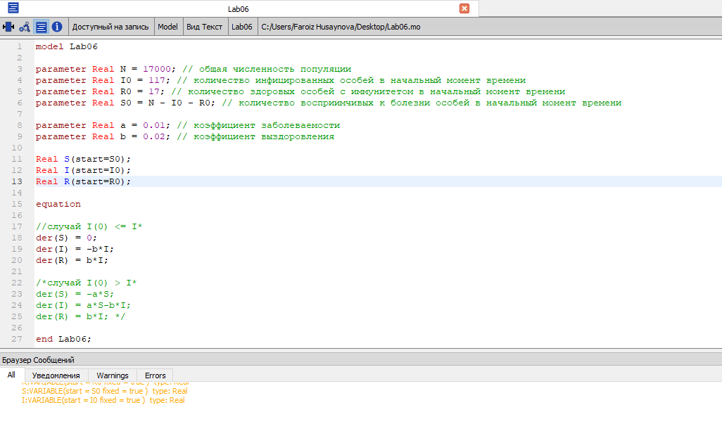

Код программы

Построим графики, когда $I(0)≤I^{*}$ с начальными условиями $I(0)=117,R(0)=17$. Коэффициенты $α=0.01,β=0.02$. (рис. @fig:001)

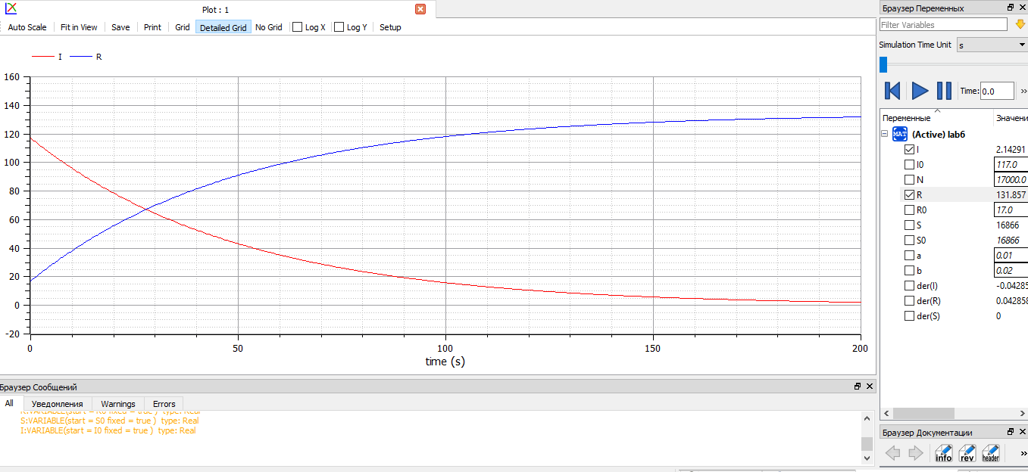

График изменения I(t) и R(t), если I(0) I*

А теперь добавим график изменения числа особей, восприимчивых к болезни, $S\left(0\right)=17000,$ если число инфицированных не превышает критического значения (рис. @fig:001)

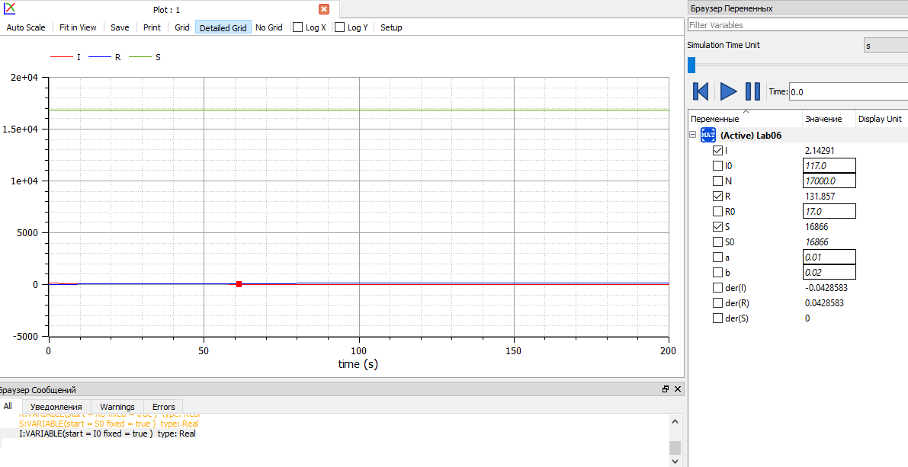

График изменения S(t), I(t) и R(t), если I(0) I*

Теперь же построим график Так изменяются графики, когда $I(0)>I^{*}$ с начальными условиями $I(0)=117,R(0)=17,S(0)=17000$. Коэффициенты $α=0.01,β=0.02$. (рис. @fig:001)

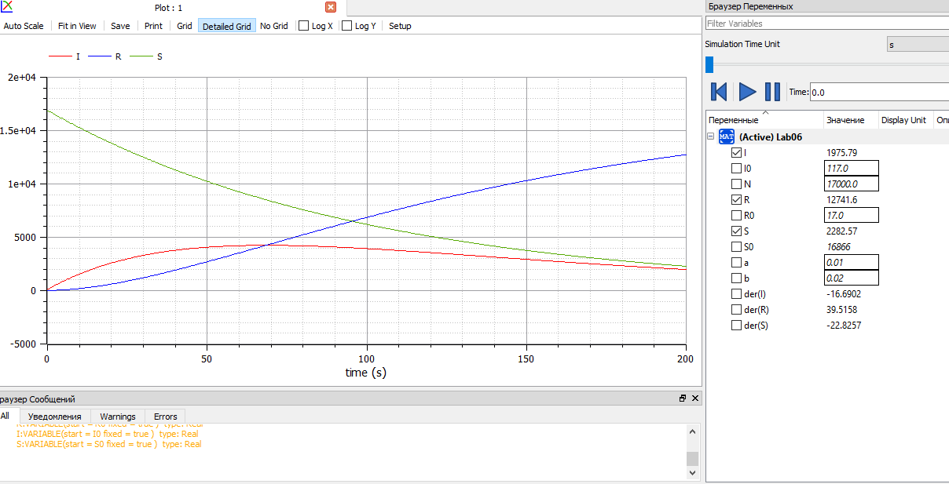

График изменения S(t), I(t) и R(t), если I(0) > I*

# Выводы

При выполнении данной лабораторной работы я ознакомилась с простейшей моделью Эпидемии, построив для нее графики изменения числа особей в трех группах для двух случаев: I(0) $≤$ I* и I(0) > I*.